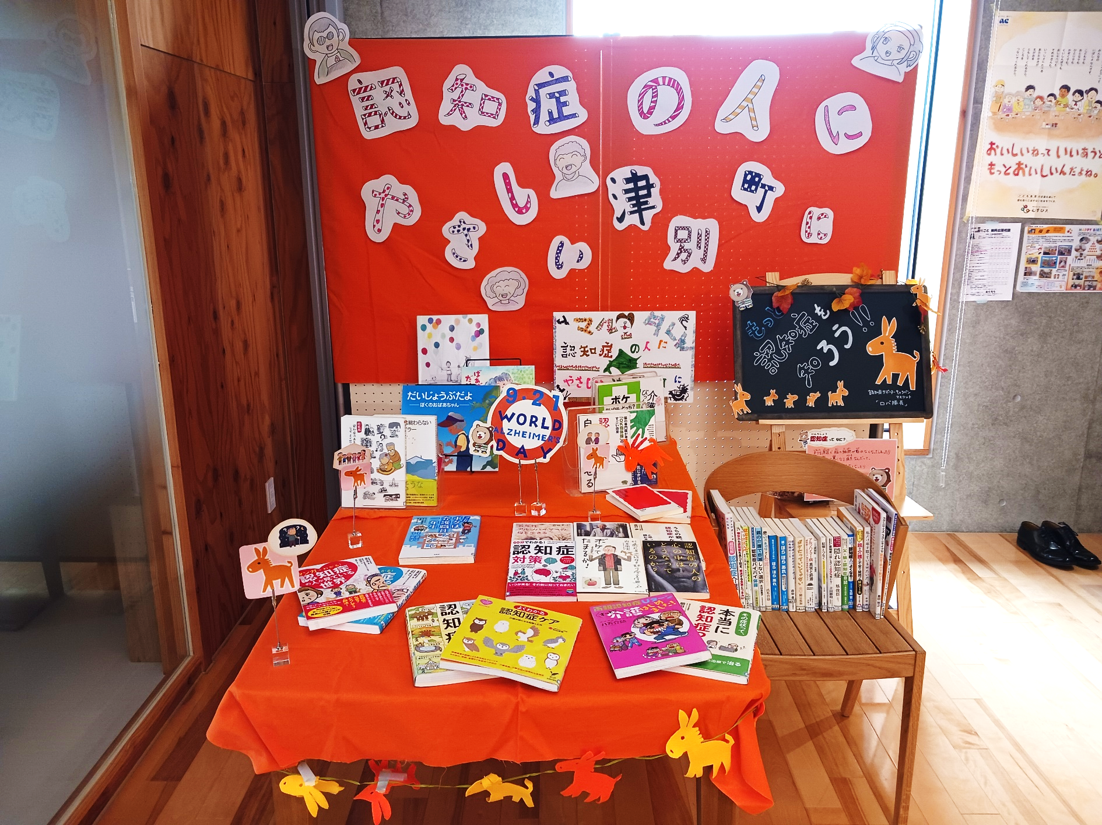

**社協カウンター前に本の展示をしてます。**

**期間　令和５年10月1日　～　令和５年10月31日**

**多くの町民に認知症のことを知ってもらい**

**「　認知症の人にやさしい津別町　」**

**を目指しています。**

※本は展示期間終了後、図書室で借りることが出来ます。